Plnění závazných limitů regulace zaměstnanosti RgŠ územních samosprávných celků za rok 2009

Strana
1. Úvod 2

2. Závazné limity regulace zaměstnanosti 5

2.1 Rozpis upravených závazných ukazatelů za rok 2009 5
2.2 Skutečné plnění limitů mzdové regulace zaměstnanosti za rok 2009 7
  - Hodnocení skutečného plnění limitů regulace zaměstnanosti
v roce 2009 ve vztahu k záv. ukazatelům 8

3. Hodnocení vývoje počtu zaměstnanců, průměrných měsíčních platů
a jednotlivých složek platu v roce 2009 oproti roku 2008 8

3.1 Přepočtený počet zaměstnanců 9
3.2 Průměrný měsíční plat v Kč a jednotlivé složky 10
3.2.1 Průměrný měsíční plat RgŠ ÚSC v Kč ve srovnání
k průměrné měsíční mzdě v ČR 16
3.3 Vliv platů ved. pracovníků na průměrný měsíční plat zaměstnanců RgŠ ÚSC 18
3.4 Vývojová řada 2001-2009 19

4. Závěr 21

Přílohy :
Nedílnou součástí materiálu jsou tabulky, jejichž úplný výčet je uveden na str. 24-25.

Plnění závazných limitů regulace zaměstnanosti RgŠ územních samosprávných celků za rok 2009

1. ÚVOD

Materiál „Plnění závazných limitů regulace zaměstnanosti regionálního školství územních samosprávných celků za rok 2009“ byl zpracován jako pravidelný materiál, zpracovávaný odborem 26 každé čtvrtletí kalendářního roku.

V předkládaném materiálu je proveden rozbor plnění limitů regulace zaměstnanosti za školy a školská zařízení zřizované územními samosprávnými celky (dále jen RgŠ ÚSC) tj.:
- krajI (dále jen „krajské školství)
- OBCEMI nebo SVAZKY OBCÍ (dále jen „obecní školství“),
a jejichž zaměstnanci jsou odměňováni z veřejných zdrojů podle § 109 odst. 3 zákona
č. 262/2006 Sb., zákoník práce.

Do závazných limitů regulace zaměstnanosti se nezahrnují organizace, které odměňují podle
§ 109 odst. 2 zákona č. 262/2006 Sb., zákoník práce a dále počty zaměstnanců a mzdové prostředky, vykazované z hospodářské činnosti a z ostatních zdrojů (jedná se o prostředky z jiných kapitol např. dary nebo prostředky z ESF od jiného ministerstva, obce atd., dále mimorozpočtové granty, příspěvky a dary od fyzických a právnických osob, ze sdružených prostředků, dotací od státních fondů apod. Obecně jde také o rozpočet zřizovatele nebo vlastní příjmy školy a školského zařízení kupř. úplata za poskytnuté vzděl. služby apod.).

Cílem předkládaného materiálu je:

- vyhodnotit plnění počtu zaměstnanců a čerpání mzdových prostředků ze státního rozpočtu za rok 2009 v oblasti regionálního školství ve vztahu k závazným limitům regulace zaměstnanosti na rok 2009,
- porovnat vývoj počtu zaměstnanců, nárůst dosažených průměrných měsíčních platů
a jednotlivých složek platu za rok 2009 oproti roku 2008,
- vyhodnotit vliv platů vedoucích pracovníků na průměrný měsíční plat zaměstnanců
RgŠ ÚSC a jejich vývoj v roce 2009 vzhledem k roku 2008.

Hodnocení závazných limitů regulace zaměstnanosti je provedeno za:

- regionální školství jako celek,
- krajské a obecní školství, kterému jsou v roce 2009 přímé náklady na vzdělávání a další účelové dotace poskytovány z kapitoly 333 – MŠMT prostřednictvím krajských úřadů.

Východisky pro zpracování tohoto materiálu jsou zejména:

- Výsledky dosažené v oblasti odměňování RgŠ, tj. skutečností za rok 2001 až rok 2009, které jsou čerpány ze čtvrtletních výkazů škol (MŠMT) P1-04, které sestavují všechny organizace regionálního školství s právní subjektivitou, jejichž souhrnné zpracování dat provádí Ústav pro informace ve vzdělávání (dále jen ÚIV),
- Údaje o upraveném rozpočtu k 31.12.2009 pro krajské a obecní školství podle příslušných položek a paragrafů, které jsou čerpány z programu ISROS,
- Údaje o stavu dotací jednotlivým KÚ od MŠMT podle účelových znaků, které zpracovává MÚZO s.r.o.,
- Údaje ČSÚ o skutečném vývoji HDP, inflace a mezd v letech 2004 až 2009.

Vzhledem k tomu, že od roku 2008 jsou ve výkazu P1-04 do prostředků ze státního rozpočtu již zahrnuty prostředky z ESF, které byly předtím vykazovány zvlášť, tzn., že nebyly zahrnuty do prostředků ze SR, odbor 26 vypracoval pro rok 2009 z výkazů P1-04 přehled vykázaných skutečností čerpaných pouze z evropských strukturálních fondů za regionální školství územních samosprávných celků.
Za rok 2009 bylo ve výkazu P1-04 z evropských strukturálních fondů vykázáno v regionálním školství územních samosprávných celků:
152 zaměstnanců,
42,5 mil. Kč na prostředky na platy,
171,4 mil. Kč na prostředky na OON.

Konkrétně v jednotlivých krajích viz graf 1.

Graf 1
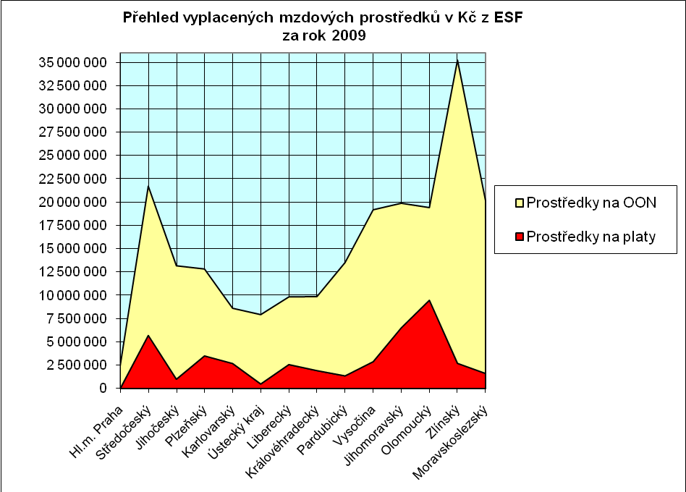

Dále bylo čerpáno ve výši 258 964 tis. Kč mzdových prostředků (tj prostředků na platy a prostředků na OON) z rezervního fondu tkz „nároky“, na základě vykázané skutečnosti jednotlivými kraji ve výkazu P1-04.
Od 1. 1. 2009 došlo v oblasti týkající se odměňování zaměstnanců RgŠ ÚSC k následující změně:

Schválený státní rozpočet pro rok 2009 plně umožnil zajistit nárůst mezd zaměstnanců regionálního školství v působnosti krajů, obcí a svazků obcí ve výši uvedené v návrhu státního rozpočtu, tj. o 1,5 %.

Pro rok 2009 byla snížená odvodová povinnost o 1 %, tj. z 35 % na 34%.

MŠMT bylo vyčleněno cca 200 mil. Kč na úhradu náhrad za prvních 14 dnů nemoci placené zaměstnavatelem.

Na základě zpracované „Analýzy vývoje financování regionálního školství“ odborem 26, která byla podkladem pro jednání na poradě ekonomických náměstků v dubnu 2008, bylo dohodnuto navýšení rozpočtu regionálního školství o 4,5 mld. Kč s tím, že:
- 0,5 mld. Kč bylo vyplaceno na platy pedagogů již v roce 2008 (červenec 2008),
- další 4 mld. Kč byly resortu školství přidány do rozpočtu regionálního školství v roce 2009 a to rozvojovými programy:
1. etapa - Zvýšení nenárokových složek platů a motivačních složek mezd pedagogických pracovníků s ohledem na kvalitu jejich práce (cca 3 mld. Kč),
2. etapa - Zvýšení nenárokových složek platů a motivačních složek mezd pedagogických pracovníků (mateřských škol vč. speciálních, základních škol vč. speciálních, středních škol a konzervatoře vč. speciálních) s ohledem na kvalitu jejich práce -v dubnu 2009 bylo rozpuštěno (cca 900 mil. Kč),

Dále bylo zabezpečeno na posílení úrovně odměňování nepedagogických zaměstnanců rozvojovými programy v I. etapě cca 327,4 mil. Kč a v II. etapě cca výši 442 mil. Kč.

Právní předpisy v oblasti odměňování v roce 2009

- Zákon č. 262/2006 Sb., zákoník práce ve znění pozdějších předpisů,

- Nařízení vlády č. 74/2009 Sb. (ze dne 16. března 2009), kterým se mění nařízení vlády 564/2006 Sb. o platových poměrech zaměstnanců ve veřejných službách a správě, a to:
⇒ zabezpečuje zvýšení platových tarifů nepedagogických zaměstnanců od 1. dubna 2009 v souvislosti se zrušením přílohy č. 1 NV č. 564/2006Sb.
- Nařízení vlády č. 130/2009 Sb. (ze dne 4. května 2009), kterým se mění nařízení vlády 564/2006 Sb. o platových poměrech zaměstnanců ve veřejných službách a správě, ve znění nařízení č. 74/2009 Sb. a to:
⇒ zabezpečuje zvýšení platových tarifů o 3,5 % pro všechny kapitoly státního rozpočtu od 1. června 2009. Pro resort školství promítnuto v přílohách:

č.1 (pro pedagogické a nepedagogické pracovníky, knihovníky),
č.2 (pro státní správu).

- Nařízení vlády č. 133/2009 Sb. (ze dne 6. května 2009), kterým se mění nařízení vlády 564/2006 Sb. o platových poměrech zaměstnanců ve veřejných službách a správě, ve znění pozdějších předpisů.

- Nařízení vlády č. 137/2009 Sb. (ze dne 6. května 2009), kterým se stanoví katalog prací ve veřejných službách a správě, které je prováděcím předpisem zákona . č. 262/2006 Sb., zákoník práce podle § 123 odst. 6 písm. b).

- Nařízení vlády č. 138/2009, kterým se mění nařízení vlády č. 469/2002 Sb., kterým se stanoví katalog prací a kvalifikační předpoklady a kterým se mění nařízení vlády o platových poměrech zaměstnanců ve veřejných službách a správě, ve znění pozdějších předpisů.

- Nařízení vlády č. 249/2007, kterým se mění NV č. 567/2006, o minimální mzdě,
o nejnižších úrovních zaručené mzdy, o vymezení ztíženého pracovního prostředí a o výši příplatku ke mzdě za práci ve ztíženém pracovním prostředí, které je prováděcím předpisem zákona č. 262/2006 Sb., zákoník práce, kterým se podle § 2 stanovuje:

Základní sazba minimální mzdy pro stanovenou týdenní pracovní dobu 40 hodin činí 48,10 Kč za hodinu nebo 8 000 Kč za měsíc.

2. ZÁVAZNÉ LIMITY REGULACE ZAMĚSTNANOSTI

Podle jednotlivých republikových normativů, které stanoví MŠMT na základě § 160 školského zákona, je stanoven objem normativních výdajů na příslušný rok. Jedná se
o závazné ukazatele, které školy a školská zařízení nesmějí překročit, pokud k tomu dojde, dochází k porušení rozpočtových pravidel a povinností škol a školských zařízení je tuto skutečnost hlásit na příslušném finančním úřadě. Mzdové prostředky jako prostředky státního rozpočtu jsou účelově vázané a nesmějí být použity na jiný účel, než na jaký byly přiděleny. Do závazných limitů regulace zaměstnanosti se zahrnuje: limit počtu zaměstnanců, limit prostředků na platy, limit prostředků na OON.

2.1 Upravený rozpis závazných ukazatelů MŠMT ČR na rok 2009
Školám a školským zařízením zřizovaných územními samosprávnými celky byly MŠMT ČR v roce 2009 poskytnuty mzdové prostředky na jednotlivé účelové znaky a to:
v rozhodující míře z odboru 26 skupiny 2:
- 33 353 Přímé náklady na vzdělávání

a dále pak dílčí účelové prostředky:
- 33 001 Rozvojový program EVVO pro školy,
- 33 005 Zvýšení nenárokových složek platu pedagogických pracovníků regionálního školství s ohledem na kvalitu jejich práce,
- 33 008 Financování dělených hodin pilotním gymnáziím zapojeným do projektu Pilot G Tvorba a ověřování pilotních ŠVP ve vybraných gymnázií v měsících říjen-prosinec 2008,
- 33 015 Hustota a specifika
- 33 016 Posílení úrovně odměňování nepedagogických pracovníků
- 33 020 Program na zmírnění škod způsobených povodněmi v roce 2009
- 33 244 Podpora odborného vzdělávání
- 33 435 Bezplatná příprava dětí azylantů, účastníků řízení o azyl a dětí osob se státní příslušnosti jiného členského státu EU k začlenění do zákl. vzdělávání,

ze skupiny 1:
- 33 192 Spolupráce s francouzskými, vlámskými a španělskými školami,

ze skupiny 4:
- 33 019 Individuální projekt ostatní OP VK – neinvestice - EU
ze skupiny 5:
- 33 014 Evropa mladýma očima,
- 33 166 Soutěže,
- 33 354 Přímé náklady na vzdělávání – sportovní gymnázia,

ze skupiny 6:
- 33 013 Pokusné ověřování ŠVP u vybraných ZŠ speciálních,
- 33 018 Rozvojový program na podporu škol, kt. realizují inkluzívní vzdělávání a vzdělávání dětí se sociokulturním znevýhodněním,
- 33 122 Program sociální prevence a prevence kriminality,
- 33 160 Projekty romské komunity,
- 33 163 Program protidrogové politiky,
- 33 246 Integrace cizinců,
- 33 339 Program podpory vzdělávání národnostních menšin,
- 33 457 Asistenti pedagogů pro děti, žáky a studenty se soc. znevýhodněním,
- 33 468 Speciální učebnice, speciílní učební texty a materiály pro žáky se zrakovým, sluchovým, mentálním postižením, autismem a poruchami učení v roce 2006.

V následující tabulce je proveden detailní přehled rozpočtu skupiny 2 v roce 2009, a to jak upraveného rozpočtu k 31.12.2009, tak skutečně rozepsaného rozpočtu pro RgŠ ÚSC podle jednotlivých účelových znaků:
prostředky na platy a OON jsou uvedeny v tis. Kč
 |  |  | Uprav.rozpočet k 31.12.2009-ISROS |  |  | Skutečně rozepsaný rozpočet 2009 - podklad MÚZO |  |  | RF-NEROZEPSÁNO
 |  |  | 5321-01, 5323-01 | 5321-02, 5323-02 | 5321, 5323 | Prostředky na platy | Prostř. na OON | PZ | platy | OON | PZ
 |  |  | Platy | OON | PZ
Rozpočet sk. 2 |  |  | 54 612 638 | 642 736 | 219 053 | 54 610 213 | 632 407 | 217 280 | 2 425 | 10 329 | 1 772,6
26 JUNGVIRTOVÁ | 353 | Přímé výdaje | 50 946 427 | 640 131 | 218 413 | 50 944 004 | 629 945 | 216 715,5 | 2 423 | 10 186 | 1 697,5
26 NEDUCHALOVÁ celkem |  |  | 3 665 021 | 2 371 | 640 | 3 665 020 | 2 228 | 564,9 | 1 | 143 | 75,1
 | 001 | EVVO pro školy |  |  |  | 167 | 2 115
 | 005 | Nenár.složky platů ped. |  |  |  | 2 651 284
 | 008 | Děl.hodiny gymn. |  |  |  | 4 603
 | 015 | Hustota a specifika |  |  |  | 472 357 |  | 565
 | 016 | Odměňování nepedag |  |  |  | 532 292
 | 435 | Azylanti |  |  |  | 4 317 | 113
26 DVOŘÁK celkem |  |  | 1 190 | 234 | 0 | 1 189 | 234 |  | 1
 | 020 | Zmírnění škod způsobené povodněmi v roce 2009 |  |  |  | 1 189
 | 244 | Podpora odbor.vzděl. |  |  |  |  | 234

Důležité upozornění:
Odbor 26 v předkládaném materiálu již dále neuvádí (na rozdíl od předchozích let) podrobný rozpis rozpočtu mzdových prostředků RgŠ ÚSC podle jednotlivých skupin a jednotlivých rozpočtářů, neprovádí plnění limitů regulace zaměstnanosti za jednotlivé krajské úřady a nevyhodnocuje, jestli čerpání mzdových prostředků bylo v souladu s rozpočtovými pravidly. Předkládaný materiál uvádí celkový rozpis rozpočtu MŠMT pro krajské a obecní školství v roce 2009, ale pouze orientačně.

Celkové závazné limity regulace zaměstnanosti pro oblast regionálního RgŠ ÚSC byly v rámci upraveného státního rozpočtu kapitoly 333 – MŠMT za rok 2009 skutečně rozepsány krajským úřadům takto:

*Orientační ukazatele poukázané z MŠMT krajským úřadům:
Platy a ostatní platby celkem v tis. Kč | v tom (v tis. Kč): |  | Limit počtu zaměstnanců (přepočtený počet) | Rozpočtovaný průměrný měsíční plat v Kč
Platy a ostatní platby celkem v tis. Kč | OON | Prostředky na platy | Limit počtu zaměstnanců (přepočtený počet) | Rozpočtovaný průměrný měsíční plat v Kč
55 396 588 | 654 893 | 54 741 695 | 217 821,4 | 20 943
Zdroj: MÚZO s.r.o.
Zapojení rezervního fondu:
258 964
Zdroj:ÚIV – výkaz P1-04

GRANTOVÉ PROJEKTY v rámci OPERAČNÍHO programu Vzdělávání pro konkurenceschopnost skutečnost za rok 2009 - nad rámec limitů regulace zaměstnanosti:
180 639 | 143 911 | 36 728 | 129,7 | 23 602
Zdroj:ÚIV – mimořádné šetření

Skutečné plnění limitů mzdové regulace RgŠ ÚSC za rok 2009

Skutečné plnění závazných limitů regulace zaměstnanosti RgŠ územních samosprávných celků za rok 2009 je následující:

Zřizovatel | Platy a ostatní platby celkem v tis. Kč | v tom (v tis. Kč): |  | Přepočtený počet zaměstnanců | Průměrný měsíční plat v Kč
Zřizovatel | Platy a ostatní platby celkem v tis. Kč | OON | Prostředky na platy | Přepočtený počet zaměstnanců | Průměrný měsíční plat v Kč
CELKEM | 55 561 213 | 794 295 | 54 766 917 | 209 101 | 21 826
KRAJ | 22 547 942 | 478 683 | 22 069 259 | 78 274 | 23 496
OBEC | 33 013 271 | 315 612 | 32 697 658 | 130 827 | 20 828

Přehled rozdělení počtu pedagogických a nepedagogických pracovníků a jejich výše průměrného měsíčního platu a nenárokové složky platu za regionální školství celkem:
- přepočtený počet zaměstnanců celkem je 209 101, z toho:
⇒ 145 578 pedagogických pracovníků (69,6 % zaměstnanců RgŠ ÚSC),
- 63 522 nepedagogických pracovníků (30,4 % zaměstnanců RgŠ ÚSC).

- celkový průměrný měsíční plat zaměstnance ve výši 21 826 Kč, z toho:
⇒ u pedagogických pracovníků ve výši 25 053 Kč (114,8 % průměrného měsíčního platu zaměstnanců RgŠ ÚSC),
- u nepedagogických pracovníků ve výši 14 431 Kč (66,1 % průměrného měsíčního platu zaměstnanců RgŠ ÚSC).

- celková průměrná nenároková složka platu ve výši 3 155 Kč (14,5 % z celkového platu),
z toho:
⇒ u pedagogických pracovníků ve výši 3 626 Kč (14,5 % z celkového platu),
- u nepedagogických pracovníků ve výši 2 075 Kč (14,4 % z celkového platu).

Detailní přehled skutečného plnění limitů mzdové regulace za regionální školství celkem,
po jednotlivých krajích, včetně členění podle kategorie zaměstnanců, je v příloze tohoto materiálu v tabulkách č. 3, 6, 6a, 6b.

Podíl obecního školství a krajského školství v regionálním školství územních samosprávných celků v roce 2009 byl následující:

Skutečnost za rok 2009 | KRAJSKÉ ŠKOLSTVÍ | OBECNÍ ŠKOLSTVÍ
Počet zaměstnanců | 37,43 % | 62,57 %
Objem prostředků na platy | 40,30 % | 59,70 %
Objem prostředků na OON | 60,27 % | 39,73 %

  - Hodnocení skutečného plnění limitů regulace zaměstnanosti
v roce 2009 ve vztahu k závazným ukazatelům stanoveným pro rok 2009 (tab. č. 2)

Z porovnání skutečností dosažených za rok 2009 s upravenými rozepsanými závaznými ukazateli MŠMT ČR pro regionální školství územních samosprávných celků (bez ohledu na zřizovatele) vyplývá:

Orientační porovnání
- plnění počtu zaměstnanců ve výši 209 101 zaměstnanců představuje 95,94 % celoročního limitu, což znamená neplnění o 8 850 zaměstnance, tzn. o 4,1 %,

- čerpání prostředků na platy ve výši 54 766 917 tis. Kč představuje 99,98 % celoročního limitu,

- čerpání prostředků na OON ve výši 794 295 tis. Kč představuje 99,4 % celoročního limitu

- průměrný měsíční plat dosažený za rok 2009 ve výši 21 826 Kč je o 883 Kč vyšší oproti rozpočtovanému, tj. o 4,2 %.

Optimální čerpání limitů mzdové regulace v RgŠ ÚSC představuje skutečné plnění závazných ukazatelů ve výši 100 %.

3. Hodnocení vývoje počtu zaměstnanců, průměrných měsíčních platů a jednotlivých složek platu v roce 2009 oproti roku 2008
Hodnocení vývoje počtu zaměstnanců a průměrných měsíčních platů a jednotlivých složek platu v roce 2009 v porovnání s rokem 2008 je provedeno:

- za regionální školství jako celek (bez ohledu na zřizovatele) v členění podle jednotlivých krajů (tab. č. 9, 9a, 9b) a podle jednotlivých typů škol, předškolních a školských zařízení (tab.č. 4 a, 4b, 4c),
- v členění podle jednotlivých krajů odděleně za krajské školství (tab. č. 10, 10a, 10b) a obecní školství (tab. č. 11, 11a, 11b, 12, 12a, 12b).

Změny, ke kterým došlo v roce 2009 oproti roku 2008 v regionálním školství celkem (viz tabulka č. 4, 5):

3.1 Přepočtený počet zaměstnanců

- oproti roku 2008 se snížil celkový počet zaměstnanců z 210 114 na, 209 101 tj.
o 1 013 zaměstnanců (o 0,48 %), v tom u:
- 582 pedagogických pracovníků, z 146 160 na 145 578, tj. o 1,1 %,
- 431 nepedagogických pracovníků, z 63 953 na 63 522, tj. o 0,09 %.

Vývoj počtu pedagogických a nepedagogických pracovníků v roce 2009 oproti roku 2008 v jednotlivých školách a školských zařízeních ukazuje graf 2 a graf 3.

Graf 2 – Vývoj pedagogických pracovníků ve vybraných hlavních typech zařízení-(porovnání 2009/ 2008)
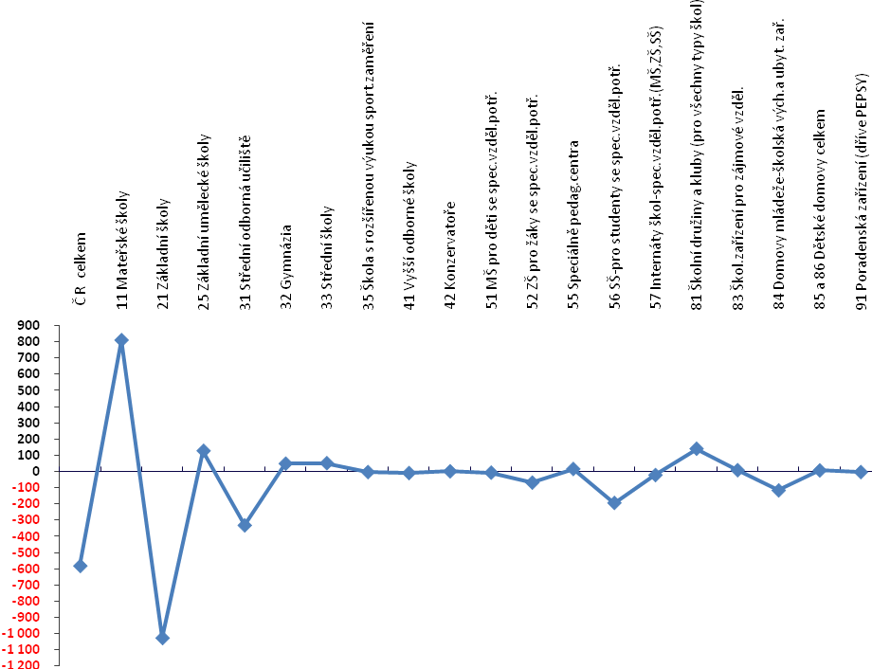

Poznámka: Názvy typů škol vycházejí z přílohy „Přehledu použitých číselníků činností škol a školských zařízení“ (součást pokynů a vysvětlivek pro vyplnění výkazu Škol (MŠMT) P1-04), kterou zpracoval ÚIV na základě připomínek leg. odboru MŠMT k čj. 23 458/2007-1.

Graf 3 – Vývoj nepedagogických pracovníků ve vybraných hlav. typech zařízení-(porovnání 2009/ 2008)
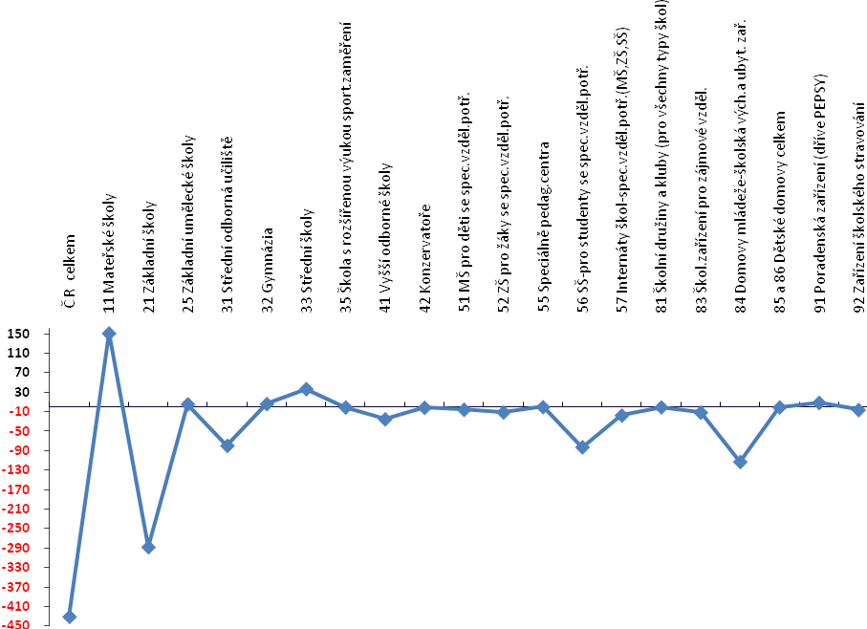

V obecním a krajském školství byl pohyb zaměstnanců následující:
u Krajského školství se snížil o 890 zaměstnanců
z toho:
se snížil o 620 pedagogických pracovníků
se snížil o 270 nepedagogických pracovníků

u Obecního školství se snížil o 122 zaměstnanců
z toho:
se zvýšil o 38 pedagogických pracovníků
se snížil o 160 nepedagogických pracovníků

3.2 Průměrný měsíční plat v Kč a jednotlivé složky platu

- průměrný měsíční plat v roce 2009 dosáhl částky 21 826, což znamená zvýšení oproti roku 2008 o 1 378 Kč, tzn. o 6,7 %.

Podle jednotlivých typů škol a školských zařízení byl průměrný měsíční plat v Kč všech zaměstnanců oproti roku 2008 nejvíce zvýšen viz graf 4:

Graf 4 Nárůst průměrného měsíčního platu zaměstnanců RgŠ ÚSC 2009/2008
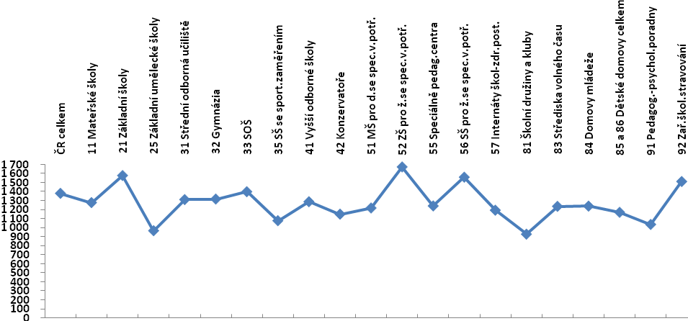

Průměrný měsíční plat pedagogických pracovníků v Kč (dle typu škol)
Typ školy, zařízení | Průměr za ČR  v roce 2009 v Kč | Změna oproti roku 2008 v Kč | Změna oproti roku 2008 v %
Mateřské školy | 20 928 | 1 169 | +5,92
Základní školy | 26 344 | 1 553 | +6,26
Základní umělecké školy | 25 382 | 842 | +3,43
Střední odborná učiliště | 25 291 | 1 175 | +4,87
Gymnázia | 27 620 | 1 222 | +4,63
Střední školy | 27 852 | 1 286 | +4,84
Vyšší odborné školy | 28 909 | 952 | +3,41
Konzervatoře | 27 015 | 956 | +3,67

Průměrný měsíční plat nepedagogických pracovníků v Kč (dle typu škol)
Typ školy, zařízení | Průměr za ČR  v roce 2009 v Kč | Změna oproti roku 2008 v Kč | Změna oproti roku 2008 v %
Mateřské školy | 12 374 | 1 505 | +13,85
Základní školy | 13 870 | 1 655 | +13,55
Základní umělecké školy | 16 762 | 1 677 | +11,12
Střední odborná učiliště | 16 955 | 1 759 | +11,58
Gymnázia | 15 533 | 1 703 | +12,31
Střední školy | 16 822 | 1 807 | +12,03
Vyšší odborné školy | 17 102 | 1 685 | +10,93
Konzervatoře | 18 047 | 2 002 | +12,48

V obecním a krajském školství měsíční zvýšení průměrného platu činí:
u Krajského školství celkem se zvýšil o 1 340 Kč, tj. o 6,0 %
z toho:
se zvýšil o 1 221 Kč, tj. o 4,9 % u pedag. pracovníků
se zvýšil o 1 649 Kč, tj. o 11,4 % u nepedag. pracovníků

u Obecního školství celkem se zvýšil o 1 413 Kč, tj. o 7,3 %
z toho:
se zvýšil o 1 321 Kč, tj. o 5,7 % u pedag. pracovníků
se zvýšil o 1 571 Kč, tj. o 13,0 % u nepedag. pracovníků

Nejvyšší průměrný plat byl zjištěn u Karlovarského kraje 22 306 Kč,
Nejnižší průměrný plat byl zjištěn u Zlínského kraje 21 342 Kč.

Výše průměrného měsíčního platu je ovlivněna mnoha faktory, především skladbou škol
a zařízení kraje a obce, výší nenárokové složky platu a dalšími (např. věkovým složením zaměstnanců).

Na zvýšení průměrného měsíčního platu zaměstnanců regionálního školství celkem dosaženého za rok 2009 se podílejí jednotlivé složky platu následovně:

- nároková složka platu se celkově zvýšila o 872 Kč, (tj. o 4,9 %), z toho
u krajského školství o 881 Kč, (tj. o 4,6 %) a u obecního školství o 874 Kč,
(tj. o 5,1 %).

Celkový nárůst byl zjištěn u:

- platových tarifů z 13 596 Kč na 14 323 Kč tzn. o 727 Kč (tj.
o 5,3 %)

z toho:
u pedagogických pracovníků z 15 543 Kč na 15 969 Kč, tzn. o 426 Kč (tj. o 2,7 %),
u nepedagogických pracovníků z 9 148 Kč na 10 551 Kč, tzn. o 1 403 Kč (tj. o 15,3 %),

Zvýšení platových tarifů souvisí s uplatněním:
- nařízení vlády č. 74/2009 Sb., kdy od 1. dubna 2009 došlo k zvýšení platových tarifů nepedagogických zaměstnanců v souvislosti se zrušením přílohy č. 1 NV
č. 564/2006Sb.
- nařízení vlády č. 130/2009 Sb., kdy od 1. června 2009 došlo k zvýšení platových tarifů o 3,5 % pro všechny kapitoly státního rozpočtu. Pro resort školství promítnuto v přílohách:
č.1 (pro pedagogické a nepedagogické pracovníky, knihovníky),
č.2 (pro státní správu).

- náhrad platu o 117 Kč (tj. o 3,7 %),
- příplatků za vedení o 14 Kč (tj. o 3,3 %),

Celkový průměrný příplatek za vedení vedoucího pedagogického pracovníka
v roce 2009 byl ve výši 3 576 Kč a vedoucího nepedagogického pracovníka byl ve výši 1 482 Kč.
Zvýšení příplatků za vedení v roce 2009 oproti roku 2008 pro:
- vedoucí pedagogické pracovníky RgŠ ÚSC cca o 3,0 % což představuje zvýšení cca o 105 Kč,
- vedoucí nepedagogické pracovníky RgŠ ÚSC cca o 6,6 % což představuje zvýšení cca o 92 Kč

- zvláštních příplatků o 4 Kč (tj. o 1,9 %),
- přespočetných hodin o 5 Kč (tj. o 1,5 %),

Jedná se o vyplacené prostředky na přímou pedagogickou činnost nad stanovený rozsah.

- ostatní příplatky a náhrady o 7 Kč (tj. o 11,7 %),

Celkový pokles byl zjištěn u

- platů za přesčasy o 2 Kč (tj. o 6,1 %),

⇒ nenároková složka platu se celkově zvýšila z 2 648 Kč na 3 155 Kč, tzn.
o 507 Kč, (tj. o 19,1 %), z toho u krajského školství se zvýšila z 3 114 Kč na
3 572 Kč, tzn. o 458 Kč, (tj. o 14,7 %) a u obecního školství se zvýšila z 2 366 Kč na 2 905 Kč, tzn. o 539 Kč, (tj. o 22,8 %), přičemž:

- osobní příplatky se zvýšily o 42 Kč, tj. o 3,4 %,
- odměny poklesly o 465 Kč, tj. o 33,0 %.

- u pedagogických pracovníků se celkem zvýšila o 712 Kč, tj. o 24,4 %,
- u nepedagogických pracovníků se celkem zvýšila o 35 Kč, tj. o 1,7 %.

Graf 5 - Porovnání nenárokové složky platu roku 2009 k roku 2008 v absolutném vyjádření - pedagogičtí pracovníci (dle vybraných hlavních typů škol)

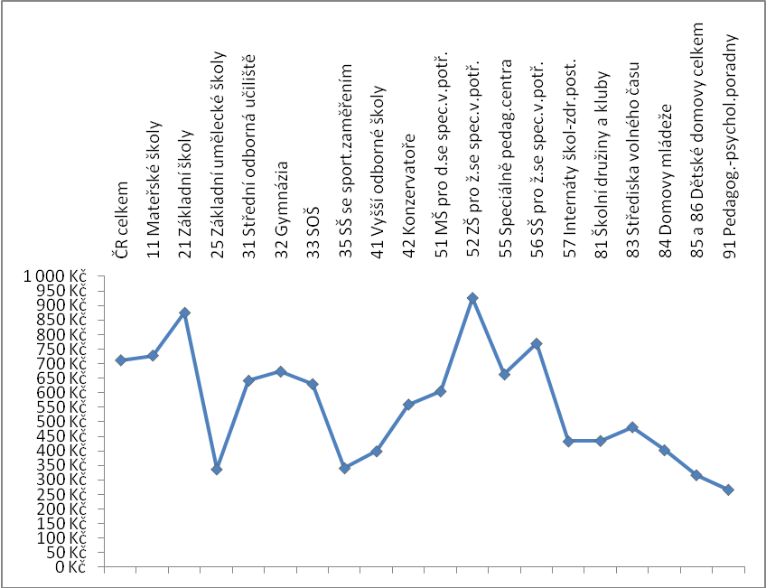

Graf 6 - Porovnání nenárokové složky platu roku 2009 k roku 2008 v % vyjádření - pedagogičtí pracovníci (dle vybraných hlavních typů škol)
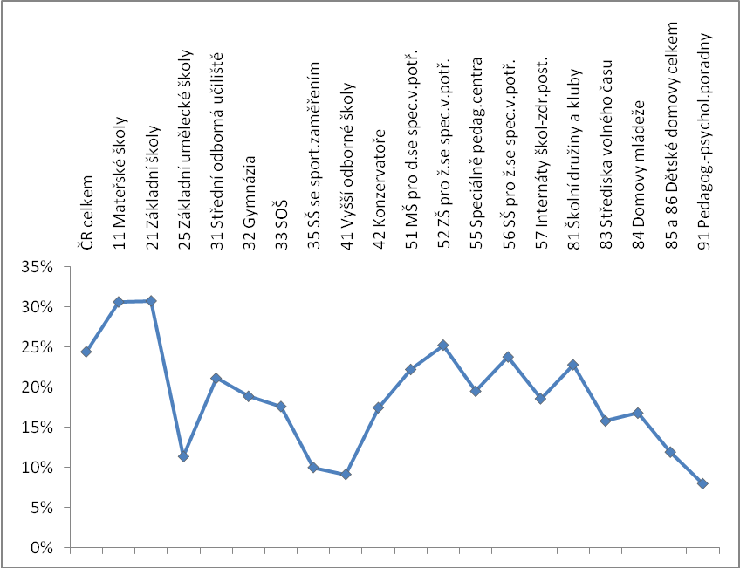

Graf 7 - Porovnání nenárokové složky platu roku 2009 k roku 2008 v absolutném vyjádření - nepedagogičtí pracovníci (dle vybraných hlavních typů škol)
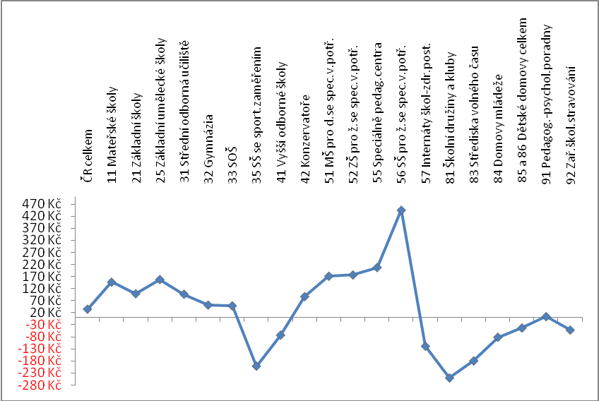

Graf 8 - Porovnání nenárokové složky platu roku 2009 k roku 2008 v % vyjádření - nepedagogičtí pracovníci (dle vybraných hlavních typů škol)
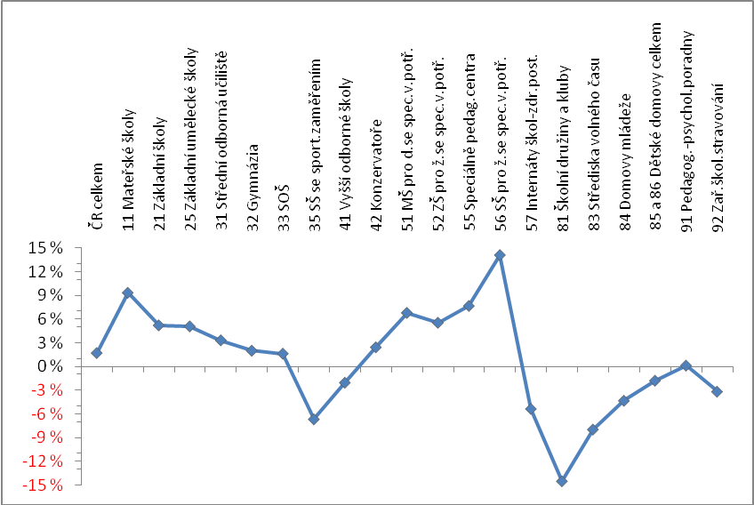

Graf 9 - Vývoj nenárokové složky platu nepedagogických pracovníků 2001-2009
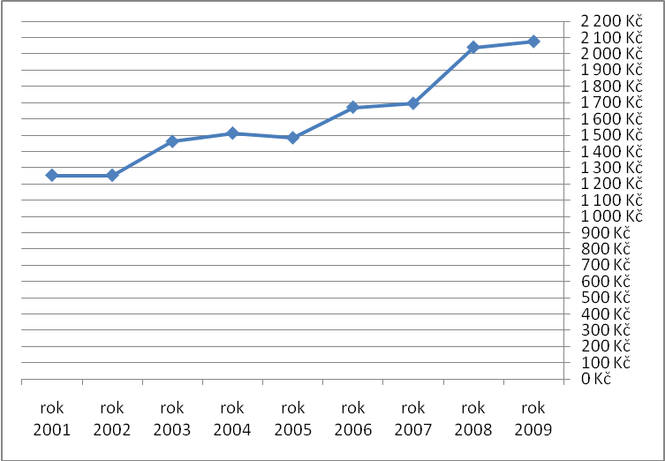

K nárůstu nenárokové složky platu pedagogů došlo jednak navýšením mezd zaměstnanců regionálního školství v působnosti krajů, obcí a svazků obcí o 1,5 % již u normativního rozpisu na rok 2009 a jednak vyplacením mzdových prostředků prostřednictvím rozvojových programů, a to:
- Zvýšení nenárokových složek platů a motivačních složek mezd pedagogických pracovníků s ohledem na kvalitu jejich práce – I. etapa ve výši 2 035 342 tis. Kč,
Poznámka:
Dodatek vydaný k výše uvedenému rozvojovému programu umožnil školám a školským zařízením využít těchto prostředků nejen pro diferencované zvýšení motivačních složek pedagogů, ale v případě nutností i pro krytí zvýšených tarifních platů pedagogů o 3,5 % od 1.7.2009.
- Zvýšení nenárokových složek platů a motivačních složek mezd pedagogických pracovníků (mateřských škol vč. speciálních, základních škol vč. speciálních, středních škol a konzervatoře vč. speciálních) s ohledem na kvalitu jejich práce – II. etapa ve výši 615 942 tis. Kč.

Mírný nárůst nenárokové složky platu u nepedagogů je spíše překvapující, jelikož v roce 2009 došlo ke zvýšení tarifních platů nepedagogických pracovníků, a to od 1. dubna 2009, kdy nařízením vlády č. 74/2009 byla zrušena příloha č. 1 nařízení vlády č. 564/2006 Sb.,
o platových poměrech zaměstnanců ve veřejných službách a zprávě. Jednalo se o nárůst tarifů nepedagogů v průměru o cca 16 %. Další navýšení tarifů o 3,5 % proběhlo od 1.7.2009. Tyto změny představovaly dopad na zvýšení tarifních platů nepedagogů cca 1 mld.Kč.
MŠMT poskytlo školám a školským zařízením na částečné pokrytí tohoto zvýšení tarifů nepedagogů finanční prostředky ve výši cca 603 mil. Kč, a to rozvojovými programy:
- Posílení úrovně odměňování nepedagogických pracovníků“ – I. etapa ve výši 229 199 tis. Kč,
- Posílení úrovně odměňování nepedagogických pracovníků“ – II. etapa ve výši 303 193 tis. Kč.

Nenároková složka nepedagogů v průběhu roku 2009 měla spíše klesající tendenci, až ve IV. čtvrtletí došlo k jejímu navýšení, a to především proto, že IV. čtvrtletí bylo obdobím vyplácení ročních odměn, kdy ředitele škol využili příležitost z běžných výdajů dofinancovat nepedagogické pracovníky na úkor pedagogů.
Detailní přehled dosažených limitů mzdové regulace za rok 2009 v porovnání
s rokem 2008 za regionální školství celkem po jednotlivých krajích, včetně členění podle kategorie zaměstnanců, je v příloze tohoto materiálu v tabulkách č. 9, 9a, 9b, 10, 10a, 10b, 11, 11a, 11b, 12, 12a, 12b.

3.2.1 Průměrný měsíční plat v Kč a porovnání k průměrné měsíční mzdě v ČR

V úvodu kapitoly upozorňujeme, že od 1. čtvrtletí 2009 jsou údaje zpracovávány a publikovány podle nové Klasifikace ekonomických činností CZ-NACE (národní verze mezinárodní klasifikace NACE Rev. 2), která nahradila dříve používanou klasifikaci OKEČ (národní verze NACE Rev. 1.1).
Podle zveřejněných údajů ČSÚ ze dne 9.3.2010 dosáhla průměrná mzda v České republice
v roce 2009 výše *23 598 Kč, v tom:

- podnikatelská sféra *23 411 Kč
- nepodnikatelská sféra *24 433 Kč, vyplývá že:

* Vzhledem k tomu, že i po zveřejnění údajů ČSÚ o průměrné mzdě v České republice dochází v průběhu roku k jejím revizím a opravám, tak je možné, že data o mzdě ČR, která byla zveřejněna k 9.3.2010, se pro stejné období budou
k datu dalšího zveřejnění lišit.

Z porovnání výsledků dosažených v roce 2009 v RgŠ ÚSC se zveřejněnými údaji ČSÚ ze dne 9.3.2010 o průměrné mzdě v České republice za rok 2009 vyplývá:

- celkový průměrný měsíční plat zaměstnanců regionálního školství, který dosáhl výše
21 826 Kč, představuje podíl 92,5 % k průměrné mzdě v České republice (v tom 93,2 % k podnikatelské sféře a 89,3 % k nepodnikatelské sféře),

- celkový průměrný měsíční plat pedagogických pracovníků regionálního školství, který dosáhl výše 25 053 Kč, představuje 106,2 % průměrné mzdy v České republice (v tom k podnikatelské sféře 107,0 % a 102,5 % k nepodnikatelské sféře). Oproti
roku 2008, kdy průměrný plat pedagoga RgŠ představoval 104,8 % průměrné mzdy v ČR (105,4 % k podnikatelské sféře a 97,3 % k nepodnikatelské sféře) došlo tedy v roce 2009 k vyšší dynamice růstu platu pedagogů RgŠ ÚSC, než jaká byla zaznamenána u průměrné mzdy v České republice. Meziroční nárůst průměrného měsíčního platu pedagogů představuje 5,4 % a to v souvislosti s výrazným zvýšením rozpočtových zdrojů MŠMT pro rok 2009 (zejména zdrojů na zvýšení motivačních složek mezd pedagogů
o 4 mld. Kč na základě dohod pana ministra z roku 2008). Reálné mzdy zaměstnanců RgŠ meziročně vzrostly o 5,7 % a jsou nad stávajícím vývojem inflace. Naopak nárůst průměrné mzdy v ČR v souvislosti s ekonomickou krizí dosáhl výše pouze 4,0 %
(v předchozím období byl nárůst 8,3 %). Reálná mzda v ČR představuje meziroční nárůst
o 3,0 %.
Vývoj v oblasti odměňování za rok 2009 lze hodnotit výrazně kladně.

Poznámka:
- Uvedený vývoj roku 2009 plně potvrzuje prognózu vývoje platové úrovně v RgŠ v tomto roce zpracovanou odborem 26 v rámci materiálu čj. 8 902/2009-26 „Upřesněná kvantifikace finančních potřeb vzdělávací soustavy tzv. RgŠ (včetně PŘO) pro rok 2010 a výhled na další roky“.

Graf 10
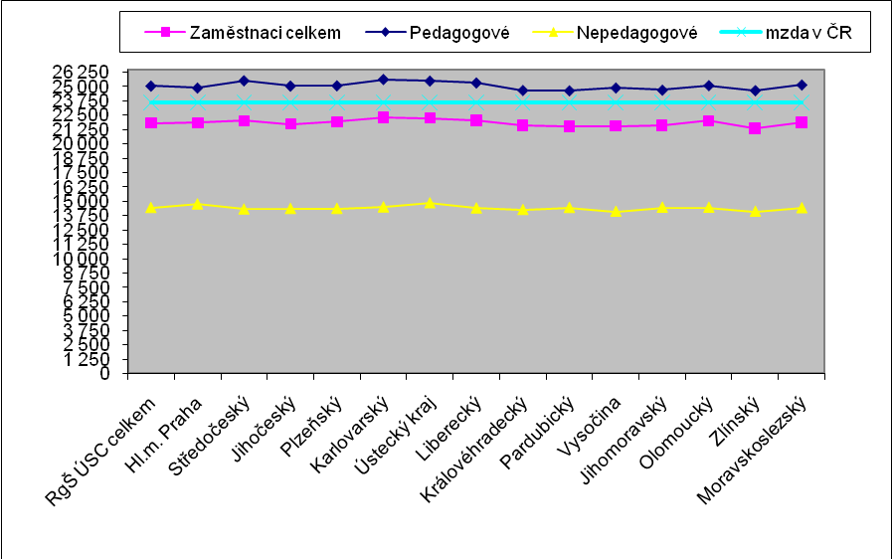

Graf 11
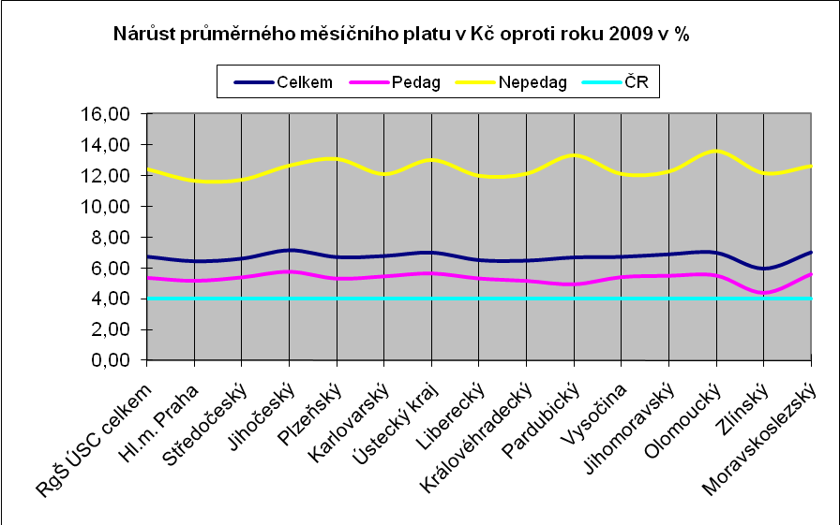

3.3 Vliv platů vedoucích pracovníků na průměrný měsíční plat zaměstnanců RgŠ ÚSC

Vliv odměňování vedoucích zaměstnanců na výši průměrného platu zaměstnanců regionálního školství je hodnocen až od roku 2001, kdy byly do resortního výkazu P 1-04 nově začleněny položky:
- přepočtený počet zaměstnanců bez vedoucích zaměstnanců,
- platy zaměstnanců celkem bez vedoucích zaměstnanců,
které jsou vykazovány odděleně pro pedagogické a nepedagogické pracovníky.

- Regionální školství celkem

- Z celkového počtu 145 578 pedagogických pracovníků pobíralo v roce 2009 příplatek za vedení 21 620 zaměstnanců, tj. 14,9 % a jejich průměrný měsíční plat zvýšil průměrný měsíční plat pedagogických pracovníků o 1 538 Kč. V porovnání s rokem 2008 se počet snížil o 113 vedoucích pracovníků, ale vlivem zvýšení příplatků za vedení se průměrný měsíční plat pedagogických pracovníků zvýšil o 145 Kč.

- Z celkového počtu 63 522 nepedagogických pracovníků pobíralo v roce 2009 příplatek za vedení 10 117 zaměstnanců, tj. 15,9 % a jejich průměrný měsíční plat zvýšil průměrný měsíční plat nepedagogických pracovníků o 1 029 Kč. Oproti roku 2008 se počet snížil
o 96 vedoucích pracovníků, ale vlivem zvýšení příplatků za vedení se průměrný měsíční plat nepedagogických pracovníků zvýšil o 98 Kč.

- krajské školství

- Z celkového počtu 57 373 pedagogických pracovníků pobíralo v roce 2009 příplatek za vedení 7 054 zaměstnanců, tj. 12,3 % a jejich průměrný měsíční plat zvýšil průměrný měsíční plat pedagogických pracovníků o 1 453 Kč. V porovnání s rokem 2008 se počet snížil o 124 vedoucích pracovníků, ale vlivem zvýšení příplatků za vedení se průměrný měsíční plat pedagogických pracovníků zvýšil o 113 Kč.

- Z celkového počtu 20 901 nepedagogických pracovníků pobíralo v roce 2009 příplatek za vedení 3 161 zaměstnanců, tj. 15,1 % a jejich průměrný měsíční plat zvýšil průměrný měsíční plat nepedagogických pracovníků o 1 273 Kč. Oproti roku 2008 se počet snížil
o 78 vedoucích pracovníků, ale vlivem zvýšení příplatků za vedení se průměrný měsíční plat nepedagogických pracovníků zvýšil o 131 Kč.

- obecní školství

- Z celkového počtu 88 205 pedagogických pracovníků pobíralo v roce 2009 příplatek za vedení 14 566 zaměstnanců, tj. 16,5 % a jejich průměrný měsíční plat zvýšil průměrný měsíční plat pedagogických pracovníků o 1 635 Kč. V porovnání s rokem 2008 se počet zvýšil o 11 vedoucích pracovníků, ale vlivem zvýšení příplatků za vedení se průměrný měsíční plat pedagogických pracovníků zvýšil o 166 Kč.

- Z celkového počtu 42 622 nepedagogických pracovníků pobíralo v roce 2009 příplatek za vedení 6 956 zaměstnanců, tj. 16,3 % a jejich průměrný měsíční plat zvýšil průměrný měsíční plat nepedagogických pracovníků o 918 Kč. Oproti roku 2008 se počet snížil
o 18 vedoucích pracovníků, ale vlivem zvýšení příplatků za vedení se průměrný měsíční plat nepedagogických pracovníků zvýšil o 84 Kč.

Výsledky porovnání roku 2009 k roku 2008 potvrzují celkový pokles vedoucích zaměstnanců regionálního školství, kromě zvýšeného počtu vedoucích pedagogických pracovníků v obecním školství.
Celkový průměrný příplatek za vedení vzrostl ze 427 Kč za rok 2008 na 441 Kč v roce 2009, tj. o 14 Kč, což celoročně představuje zvýšení o 29,9 mil. Kč, v tom:
- v obecním školství ze 435 Kč za rok 2008 na 450 Kč v roce 2009, tj. o 15 Kč, což celoročně představuje zvýšení cca o 22,9 mil. Kč,
- v krajském školství ze 414 Kč za rok 2008 na 426 Kč v roce 2009, tj. o 14 Kč, což celoročně představuje zvýšení cca o 7 mil. Kč.

Z provedeného rozboru za rok 2009 bylo zjištěno, že:
- procento vedoucích pracovníků je v jednotlivých krajích velmi rozdílné a závisí především na struktuře škol, předškolních a školských zařízení daného okresu, zejména na počtu a velikosti škol, počtu právních subjektů,
- procento vedoucích pracovníků nemá přímý vliv na výši dosaženého průměrného platu, (viz tab. č. 13a, 13b, 14a, 14b, 15a, 15b, 16a, 16b, 17a, 17b, 18a ,18b).

3.4 Vývojová řada počtu zaměstnanců, průměrného platu a jeho jednotlivých složek RgŠ ÚSC v letech 2001 až 2009

Od roku 2001, kdy probíhala reforma školství, se začalo regionální školství dělit na RgŠ PŘO a RgŠ ÚSC. Období před rokem 2001 zahrnovalo v databázi pouze celé regionální školství, proto vývojová řada nezahrnuje období před rokem 2001. Šlo by o porovnání nesrovnatelných údajů.
Změny v oblasti mzdových prostředků:
- Od 1.1.2005 nejsou zaměstnancům ve veřejných službách a správě vypláceny další platy. Ty byly od stejného data rozpuštěny v nových platových tarifech, a to na základě zákona
č. 626/2004 Sb., o změně některých zákonů v návaznosti na realizaci reformy veřejných financí v oblasti odměňování.

- Od 1.1.2005 byly v ostatních příplatcích zahrnuty i vyplacené prostředky na přímou pedagogickou činnost nad stanovený rozsah.

- Od 1.1.2006 jsou vyplacené prostředky na přímou pedagogickou činnost nad stanovený rozsah vykazovány zvlášť jako přespočetné hodiny (nově namísto dalších platů).

- Od 1.4.2009 jsou nepedagové zařazeni do platové tarifní tabulky stejně jako pedagogové.

Počet zaměstnanců klesl o 17 836, z toho u pedagogických pracovníků o 7 539,
u nepedagogických pracovníků o 10 297.

Průměrný měsíční plat se zvýšil o 8 922 Kč, tj. o 69,1 %, z toho u pedagogických pracovníků o 10 048 Kč, tj. o 67,0 %, u nepedagogických pracovníků o 5 885 Kč, tj. o 68,9 %.

Nároková složka platu se zvýšila o 7 434 Kč, tj. o 66,2 %, z toho u pedagogických pracovníků o 8 288 Kč, tj. o 63,1 %, u nepedagogických pracovníků o 5 062 Kč, tj. o 69,4 %.

Nenároková složka platu se zvýšila o 1 489 Kč, tj. o 89,4%, z toho u pedagogických pracovníků o 1 760 Kč, tj. o 94,3 %, u nepedagogických pracovníků o 823 Kč, tj. o 65,7 %.

RgŠ územních samosprávných celků | Přepočtený | Průměrný |  |  | % nenárokových | % nenárokových
RgŠ územních samosprávných celků | počet | měs. plat | nárokové | nenárokové | složek platu | složek platu
RgŠ územních samosprávných celků | zaměstnanců | bez OON | složky | složky | z tarifních | z prům. měs.
RgŠ územních samosprávných celků | ze stát. rozpočtu | v Kč | platu | platu | platů | platu
Pedagogičtí pracovníci
rok 2009 | 145 578 | 25 053 | 21 427 | 3 626 | 22,71 | 14,47
rok 2008 | 146 160 | 23 777 | 20 863 | 2 914 | 18,75 | 12,26
rok 2007 | 147 063 | 23 048 | 20 693 | 2 354 | 15,12 | 10,21
rok 2006 | 147 609 | 21 915 | 19 512 | 2 403 | 16,14 | 10,97
rok 2005 | 148 658 | 20 740 | 18 594 | 2 145 | 15,12 | 10,34
rok 2004 | 148 915 | 19 480 | 17 251 | 2 229 | 17,49 | 11,44
rok 2003 | 150 877 | 18 225 | 16 058 | 2 167 | 19,75 | 11,89
rok 2002 | 152 059 | 16 319 | 14 441 | 1 878 | 19,19 | 11,51
rok 2001* | 153 118 | 15 005 | 13 139 | 1 866 | 20,97 | 12,44
2009/2008 v ABS.vyj. | -582 | 1 276 | 564 | 712
2009/2008 v % | 99,6 | 105,4 | 102,7 | 124,4
2009/2007 v ABS.vyj. | -1 485 | 2 005 | 734 | 1 272
2009/2007 v % | 99,0 | 108,7 | 103,5 | 154,0
2009/2006 v ABS.vyj. | -2 030 | 3 138 | 1 915 | 1 223
2009/2006 v % | 98,6 | 114,3 | 109,8 | 150,9
2009/2005 v ABS.vyj. | -3 079 | 4 313 | 2 833 | 1 481
2009/2005 v % | 97,9 | 120,8 | 115,2 | 169,0
2009/2004 v ABS.vyj. | -3 336 | 5 573 | 4 176 | 1 397
2009/2004 v % | 97,8 | 128,6 | 124,2 | 162,7
2009/2003 v ABS.vyj. | -5 298 | 6 828 | 5 369 | 1 459
2009/2003 v % | 96,5 | 137,5 | 133,4 | 167,3
2009/2002 v ABS.vyj. | -6 481 | 8 734 | 6 986 | 1 748
2009/2002 v % | 95,7 | 153,5 | 148,4 | 193,1
2009/2001 v ABS.vyj. | -7 539 | 10 048 | 8 288 | 1 760
2009/2001 v % | 95,1 | 167,0 | 163,1 | 194,3
Nepedagogičtí pracovníci
rok 2009 | 63 522 | 14 431 | 12 356 | 2 075 | 19,67 | 14,38
rok 2008 | 63 953 | 12 839 | 10 799 | 2 040 | 22,30 | 15,89
rok 2007 | 64 486 | 12 369 | 10 675 | 1 694 | 18,62 | 13,70
rok 2006 | 65 240 | 11 704 | 10 032 | 1 671 | 19,43 | 14,28
rok 2005 | 66 796 | 10 949 | 9 467 | 1 482 | 18,31 | 13,54
rok 2004 | 70 491 | 10 781 | 9 270 | 1 511 | 19,89 | 14,02
rok 2003 | 72 231 | 10 397 | 8 937 | 1 460 | 21,28 | 14,04
rok 2002 | 72 941 | 9 365 | 8 113 | 1 252 | 20,27 | 13,37
rok 2001* | 73 819 | 8 546 | 7 294 | 1 252 | 22,61 | 14,65
2009/2008 v ABS.vyj. | -431 | 1 592 | 1 557 | 35
2009/2008 v % | 99,3 | 112,4 | 114,4 | 101,7
2009/2007 v ABS.vyj. | -964 | 2 062 | 1 681 | 381
2009/2007 v % | 98,5 | 116,7 | 115,7 | 122,5
2009/2006 v ABS.vyj. | -1 718 | 2 727 | 2 324 | 404
2009/2006 v % | 97,4 | 123,3 | 123,2 | 124,2
2009/2005 v ABS.vyj. | -3 274 | 3 482 | 2 889 | 593
2009/2005 v % | 95,1 | 131,8 | 130,5 | 140,0
2009/2004 v ABS.vyj. | -6 969 | 3 650 | 3 086 | 564
2009/2004 v % | 90,1 | 133,9 | 133,3 | 137,3
2009/2003 v ABS.vyj. | -8 709 | 4 034 | 3 419 | 615
2009/2003 v % | 87,9 | 138,8 | 138,3 | 142,1
2009/2002 v ABS.vyj. | -9 419 | 5 066 | 4 243 | 823
2009/2002 v % | 87,1 | 154,1 | 152,3 | 165,7
2009/2001 v ABS.vyj. | -10 297 | 5 885 | 5 062 | 823
2009/2001 v % | 86,1 | 168,9 | 169,4 | 165,7

V příloze tohoto materiálu je proveden v tabulce č. 22 detailní přehled vývoje počtu zaměstnanců, průměrných měsíčních platů a jeho jednotlivých složek ve všech kategoriích zaměstnanců RgŠ ÚSC.

4. ZÁVĚR

4.1 Z porovnání výsledků dosažených v roce 2009 v RgŠ ÚSC se zveřejněnými údaji ČSÚ ze dne 9.3.2010 o průměrné mzdě v České republice za rok 2009 vyplývá:

- celkový průměrný měsíční plat zaměstnanců regionálního školství, který dosáhl výše 21 826 Kč, představuje podíl 92,5 % k průměrné mzdě v České republice (v tom 93,2 % k podnikatelské sféře a 89,3 % k nepodnikatelské sféře),

- celkový průměrný měsíční plat pedagogických pracovníků regionálního školství, který dosáhl výše 25 053 Kč, představuje 106,2 % průměrné mzdy v České republice (v tom k podnikatelské sféře 107,0 % a 102,5 % k nepodnikatelské sféře). Oproti roku 2008, kdy průměrný plat pedagoga RgŠ představoval 104,8 % průměrné mzdy v ČR (105,4 % k podnikatelské sféře a 97,3 % k nepodnikatelské sféře) došlo tedy v roce 2009 k vyšší dynamice růstu platu pedagogů RgŠ ÚSC, než jaká byla zaznamenána u průměrné mzdy v České republice. Meziroční nárůst průměrného měsíčního platu pedagogů představuje 5,4 % a to v souvislosti s výrazným zvýšením rozpočtových zdrojů MŠMT pro rok 2009 (zejména zdrojů na zvýšení motivačních složek mezd pedagogů o 4 mld. Kč na základě dohod pana ministra z roku 2008). Reálné mzdy zaměstnanců RgŠ meziročně vzrostly o 5,7 % a jsou nad stávajícím vývojem inflace. Naopak nárůst průměrné mzdy v ČR v souvislosti s ekonomickou krizí dosáhl výše pouze 4,0 % (v předchozím období byl nárůst 8,3 %). Reálná mzda v ČR představuje meziroční nárůst o 3,0 %.
Vývoj v oblasti odměňování za rok 2009 lze hodnotit výrazně kladně.
Poznámka:
Uvedený vývoj v roce 2009 plně potvrzuje prognózu vývoje platové úrovně v RgŠ v tomto roce zpracovanou odborem 26 v rámci materiálu čj. 8 902/2009-26 „Upřesněná kvantifikace finančních potřeb vzdělávací soustavy tzv. RgŠ (včetně PŘO) pro rok 2010 a výhled na další roky“.

* Vzhledem k tomu, že i po zveřejnění údajů ČSÚ o průměrné mzdě v České republice dochází v průběhu roku k jejím revizím a opravám, tak je možné, že data o mzdě ČR, která byla zveřejněna k 9.3.2010, se pro stejné období budou k datu dalšího zveřejnění lišit.

❖ průměrný měsíční plat pedagogů základních škol, který činil 26 344 Kč, představuje cca 111,6 % průměrné mzdy v ČR,
❖ průměrný měsíční plat pedagogů gymnázií, který činil 27 620 Kč, představuje cca 117,0 % průměrné mzdy v ČR,
❖ průměrný měsíční plat pedagogů středních škol, který činil 27 852 Kč, představuje cca 118,0 % průměrné mzdy v ČR,
❖ průměrný měsíční plat pedagogů vyšších odborných škol, který činil
28 909 Kč, představuje cca 122,5 % průměrné mzdy v ČR,
❖ průměrný měsíční plat pedagogů konzervatoří, který činil 27 015 Kč, představuje cca 114,5 % průměrné mzdy v ČR.

Graf 12
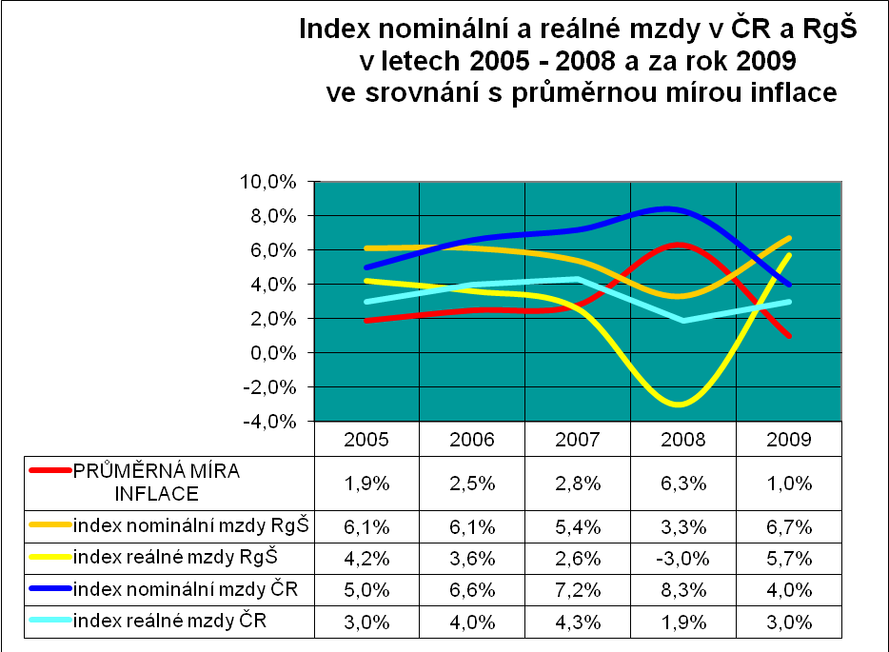

4.2 Celková úspora limitu počtu zaměstnanců je vykázaná ve výši 8 850 zaměstnanců,
tj. plnění 95,9 %. Při meziročním porovnání došlo ke snížení počtu zaměstnanců
o 1 013, což představuje snížení o 0,48 %. Snížení počtu zaměstnanců bylo zaznamenáno jak v krajském školství, tak v obecním školství.

Celkový průměrný příplatek za vedení vedoucího pedagogického pracovníka
v roce 2009 byl ve výši 3 576 Kč a vedoucího nepedagogického pracovníka byl ve výši 1 482 Kč.
Zvýšení příplatků za vedení v roce 2009 oproti roku 2008 pro:
- vedoucí pedagogické pracovníky RgŠ ÚSC cca o 3,0 % což představuje zvýšení cca o 105 Kč,
- vedoucí nepedagogické pracovníky RgŠ ÚSC cca o 6,6 % což představuje zvýšení cca o 92 Kč.

- průměrný měsíční plat dosažený za rok 2009 dosáhl výše 21 826 Kč, z toho:

- u pedagogických pracovníků ve výši 25 053 Kč (114,8 % průměrného měsíčního platu zaměstnanců RgŠ ÚSC),
- u vedoucích pracovníků dosáhl výše 33 876 Kč,
- u ostatních pracovníků bez vedoucích pracovníků dosáhl výše 23 515 Kč.

- u nepedagogických pracovníků ve výši 14 431 Kč (66,1 % průměrného měsíčního platu zaměstnanců RgŠ ÚSC),
- u vedoucích pracovníků dosáhl výše 19 860 Kč,
- u ostatních pracovníků bez vedoucích pracovníků dosáhl výše 13 402 Kč.

V Praze dne 25. března 2010

PŘÍLOHY

Plnění závazných limitů regulace zaměstnanosti RgŠ územních samosprávných celků za rok 2009

Tabulka č.1: Plnění limitů mzdové regulace za rok 2008 k rozpisu rozpočtu na rok 2009 RgŠ ÚSC
Tabulka č.2: Porovnání skutečnosti dosažené u limitů mzdové regulace za rok 2009 k záv. ukazatelům roku 2009
Tabulka č.3: Počet zaměstnanců, průměrný měsíční plat a jeho jednotlivé složky v RgŠ územních samosprávných celků za rok 2009
Tabulka č.3a Počet zaměstnanců a vyplacené mzdové prostředky ze státního rozpočtu, hospodářské činnosti ostatních mimorozpočtových zdrojů, fondu odměn za rok 2009
Tabulka č.3b Zaměstnanci a mzdové prostředky za rok 2009 z Evropských strukturálních fondů
Tabulka č.4: Porovnání skutečností dosažené u limitů mzdové regulace v RgŠ celkem roku 2009 oproti roku 2008
Tabulka č.4a: Porovnání skutečností dosažené u limitů mzdové regulace v RgŠ celkem za rok 2009 ke skutečnosti roku 2008 dle jednotlivých typů zařízení – zaměstnanci celkem
Tabulka č.4b Porovnání skutečností dosažené u limitů mzdové regulace v RgŠ celkem za rok 2009 ke skutečnosti roku 2008 dle jednotlivých typů zařízení – pedagogičtí pracovníci
Tabulka č.4c: Porovnání skutečností dosažené u limitů mzdové regulace v RgŠ celkem za rok 2009 ke skutečnosti roku 2008 dle jednotlivých typů zařízení – nepedagogičtí pracovníci
Tabulka č.5: Porovnání skutečností dosažené u limitů mzdové regulace v RgŠ roku 2009 oproti roku 2008 – krajské školství a obecní školství
Tabulka č.6: Počet zaměstnanců celkem, průměrný měsíční plat a jeho jednotlivé složky podle jednotlivých krajů za rok 2009 – krajské a obecní školství
Tabulka č.6a: Počet pedagogických pracovníků, průměrný měsíční plat a jeho jednotlivé složky podle jednotlivých krajů za rok 2009 – krajské a obecní školství
Tabulka č.6b: Počet nepedagogických pracovníků, průměrný měsíční plat a jeho jednotlivé složky podle jednotlivých krajů za rok 2009 – krajské a obecní školství
Tabulka č.7: Počet zaměstnanců celkem, průměrný měsíční plat a jeho jednotlivé složky podle jednotlivých krajů za rok 2009 – krajské školství
Tabulka č.7a: Počet pedagogických pracovníků, průměrný měsíční plat a jeho jednotlivé složky podle jednotlivých krajů za rok 2009 – krajské školství
Tabulka č.7b: Počet nepedagogických pracovníků, průměrný měsíční plat a jeho jednotlivé složky podle jednotlivých krajů za rok 2009 – krajské školství
Tabulka č.8: Počet zaměstnanců celkem, průměrný měsíční plat a jeho jednotlivé složky podle jednotlivých krajů za rok 2009 – obecní školství
Tabulka č.8a: Počet pedagogických pracovníků, průměrný měsíční plat a jeho jednotlivé složky podle jednotlivých krajů za rok 2009 – obecní školství
Tabulka č.8b: Počet nepedagogických pracovníků, průměrný měsíční plat a jeho jednotlivé složky podle jednotlivých krajů za rok 2009 – obecní školství
Tabulka č.9: Porovnání skutečnosti dosažené u limitů mzdové regulace RgŠ celkem za rok 2009 ke skutečnosti roku 2008 – zaměstnanci celkem
Tabulka č.9a: Porovnání skutečnosti dosažené u limitů mzdové regulace RgŠ celkem za rok 2009 ke skutečnosti roku 2008 – pedagogičtí pracovníci
Tabulka č.9b: Porovnání skutečnosti dosažené u limitů mzdové regulace RgŠ celkem za rok 2009 ke skutečnosti roku 2008 – nepedagogičtí pracovníci
Tabulka č.10: Porovnání skutečnosti dosažené u limitů mzdové regulace RgŠ (krajské školství) za
rok 2009 ke skutečnosti roku 2008 – zaměstnanci celkem
Tabulka č.10a: Porovnání skutečnosti dosažené u limitů mzdové regulace RgŠ (krajské školství) za
rok 2009 ke skutečnosti roku 2008 – pedagogičtí pracovníci
Tabulka č.10b: Porovnání skutečnosti dosažené u limitů mzdové regulace RgŠ (krajské školství) za
rok 2009 ke skutečnosti roku 2008 – nepedagogičtí pracovníci
Tabulka č.11: Porovnání skutečnosti dosažené u limitů mzdové regulace RgŠ (obecní školství) za
rok 2009 ke skutečnosti roku 2008 – zaměstnanci celkem
Tabulka č.11a: Porovnání skutečnosti dosažené u limitů mzdové regulace RgŠ (obecní školství) za
rok 2009 ke skutečnosti roku 2008 – pedagogičtí pracovníci
Tabulka č.11b: Porovnání skutečnosti dosažené u limitů mzdové regulace RgŠ (obecní školství) za
čtvrtletí 2009 ke skutečnosti za rok 2008 – nepedagogičtí pracovníci
Tabulka č.12: Porovnání skutečnosti dosažené u limitů mzdové regulace RgŠ (obecní školství-okresní členění) za rok 2009 ke skutečnosti roku 2008 – zaměstnanci celkem
Tabulka č.12a: Porovnání skutečnosti dosažené u limitů mzdové regulace RgŠ (obecní školství-okresní členění) za rok 2009 ke skutečnosti roku 2008 – pedagogičtí pracovníci
Tabulka č.12b: Porovnání skutečnosti dosažené u limitů mzdové regulace RgŠ (obecní školství-okresní členění) za rok 2009 ke skutečnosti roku 2008 – nepedagogičtí pracovníci
Tabulka č.13a: Počet zaměstnanců a jejich průměrné měsíční platy bez vedoucích pracovníků v roce 2009 – pedagogičtí pracovníci krajského a obecního školství
Tabulka č.13b: Počet zaměstnanců a jejich průměrné měsíční platy bez vedoucích pracovníků v roce 2009 – nepedagogičtí pracovníci krajského a obecního školství
Tabulka č.14a: Počet zaměstnanců a jejich průměrné měsíční platy bez vedoucích pracovníků v roce 2009 – pedagogičtí pracovníci krajského školství
Tabulka č.14b: Počet zaměstnanců a jejich průměrné měsíční platy bez vedoucích pracovníků v roce 2009 – nepedagogičtí pracovníci krajského školství
Tabulka č.15a: Počet zaměstnanců a jejich průměrné měsíční platy bez vedoucích pracovníků v roce 2009 – pedagogičtí pracovníci obecního školství
Tabulka č.15b: Počet zaměstnanců a jejich průměrné měsíční platy bez vedoucích pracovníků v roce 2009 – nepedagogičtí pracovníci obecního školství
Tabulka č.16a: Porovnání procenta vedoucích pracovníků a vlivu jejich průměrných měsíčních platů na platy zaměstnanců RgŠ v roce 2009 oproti roku 2008 - pedagogičtí pracovníci krajského a obecního školství
Tabulka č.16b: Porovnání procenta vedoucích pracovníků a vlivu jejich průměrných měsíčních platů na platy zaměstnanců RgŠ v roce 2009 oproti roku 2008 - nepedagogičtí pracovníci krajského a obecního školství
Tabulka č.17a: Porovnání procenta vedoucích pracovníků a vlivu jejich průměrných měsíčních platů na platy zaměstnanců RgŠ v roce 2009 oproti roku 2008 - pedagogičtí pracovníci krajského školství
Tabulka č.17b: Porovnání procenta vedoucích pracovníků a vlivu jejich průměrných měsíčních platů na platy zaměstnanců RgŠ v roce 2009 oproti roku 2008 - nepedagogičtí pracovníci krajského školství
Tabulka č.18a: Porovnání procenta vedoucích pracovníků a vlivu jejich průměrných měsíčních platů na platy zaměstnanců RgŠ v roce 2009 oproti roku 2008 - pedagogičtí pracovníci obecního školství
Tabulka č.18b: Porovnání procenta vedoucích pracovníků a vlivu jejich průměrných měsíčních platů na platy zaměstnanců RgŠ v roce 2009 oproti roku 2008 - nepedagogičtí pracovníci obecního školství
Tabulka č.19a: Porovnání počtu vedoucích pracovníků a jejich průměrných měsíčních platů RgŠ v roce 2009 oproti roku 2008 - pedagogičtí pracovníci krajského a obecního školství
Tabulka č.19b: Porovnání počtu vedoucích pracovníků a jejich průměrných měsíčních platů RgŠ v roce 2009 oproti roku 2008 - nepedagogičtí pracovníci krajského a obecního školství
Tabulka č.20a: Porovnání počtu vedoucích pracovníků a jejich průměrných měsíčních platů RgŠ v roce 2009 oproti roku 2008 - pedagogičtí pracovníci krajského školství
Tabulka č.20b: Porovnání počtu vedoucích pracovníků a jejich průměrných měsíčních platů RgŠ v roce 2009 oproti roku 2008 - nepedagogičtí pracovníci krajského školství
Tabulka č.21a: Porovnání počtu vedoucích pracovníků a jejich průměrných měsíčních platů RgŠ v roce 2009 oproti roku 2008 - pedagogičtí pracovníci obecního školství
Tabulka č.21b: Porovnání počtu vedoucích pracovníků a jejich průměrných měsíčních platů RgŠ v roce 2009 oproti roku 2008 - nepedagogičtí pracovníci k obecního školství
Tabulka č.22: Vývojová řada počtu zaměstnanců, průměrného měsíčního platu a jeho jednotlivých složek RgŠ ÚSC v letech 2001-2009

